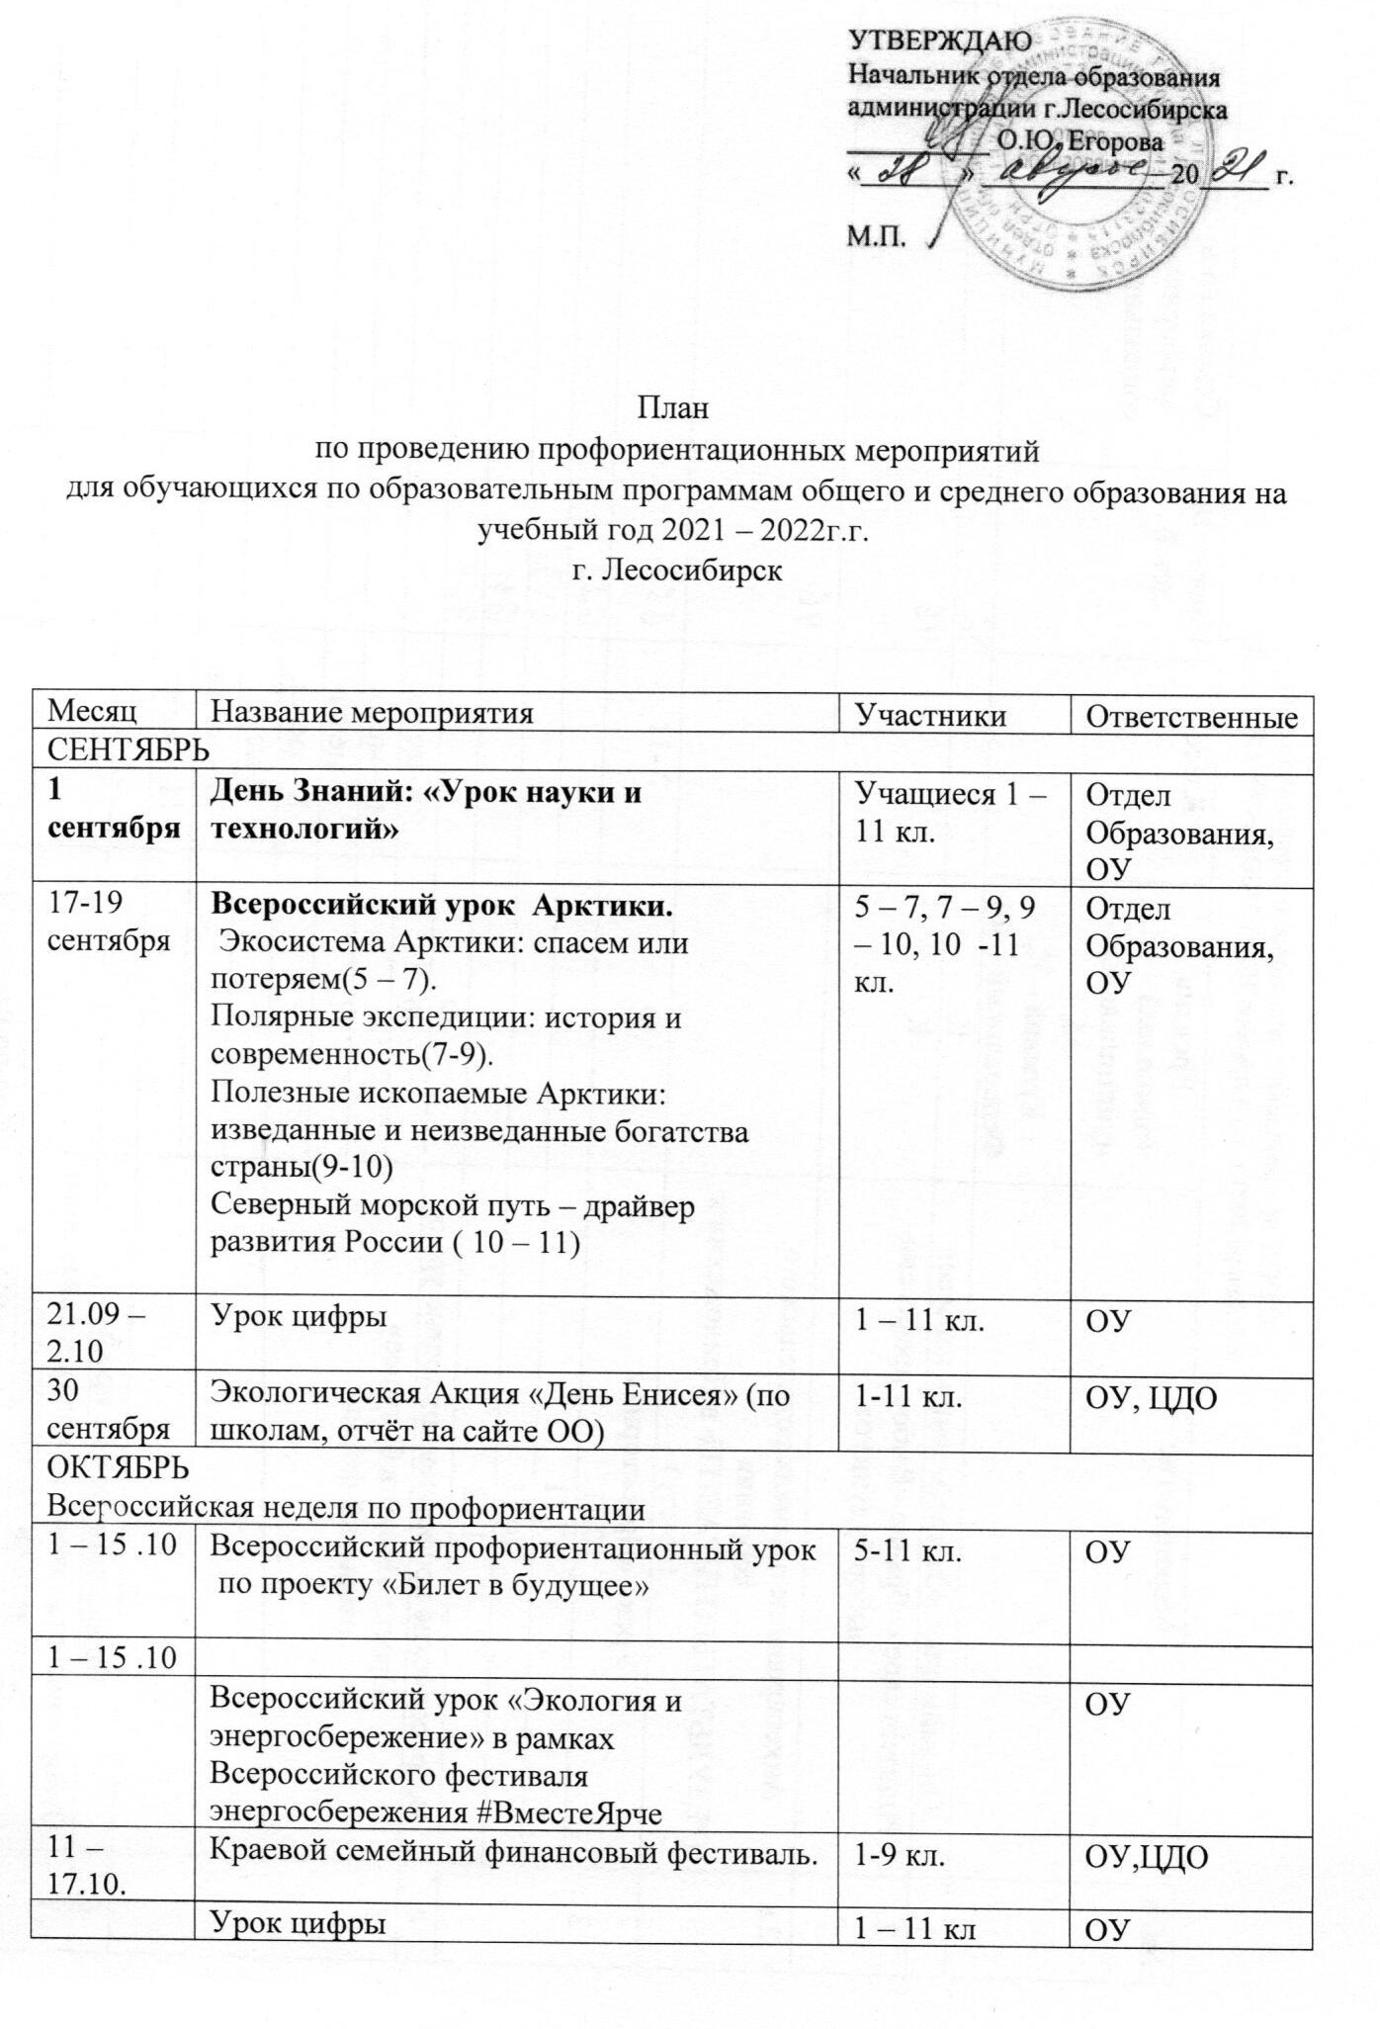

|  |  |  |  |
| --- | --- | --- | --- |
|  | Участие в Федеральном проекте «Билет в будущее. Диагностика, тестирование  на платформе «Билета в будущее» | 6 -10 кл | ОУ,ЦДО |
| НОЯБРЬ  Месячник по профориентации | | | |
| 1 – 3 ноября | Фестиваль Профессиональных проб «Билет в будущее»:  электромонтаж, специалист по робототехнике, ландшафтный дизайнер, педагог – психолог, воспитатель детского сада, специалист по 3D моделированию,  бренд – менеджер туристских пространств, специалист по видеомонтажу, инженер - дизайнер | 7-9 кл. | Отдел образования, ОУ |
| 10 ноября | ПроеКТОриЯ Швейная промышленность. Компетенция «Технология моды» | 1-11 кл | ОУ |
| 17 ноября | Спецвыпуск ПроеКТОриЯ .Коллабарация юниорских компетенций чемпионата «ArtMasters» | 1-11 кл | ОУ |
| 15 – 19 ноября | Всероссийская акция «Бумажный БУМ за КЛАССное ЭКОпутешествие»( в рамках Всероссийского дня сбора макулатуры) | 1-11 кл | ОУ |
| 15 – 20 ноября | Краевое родительское собрание «Выбор профессии – выбор будущего» | 8-11 кл | ОУ |
| 24 ноября | ПроеКТОриЯ Автомобильная промышленность. Компетенция «Ремонт и обслуживание легковых автомобилей» | 1-11кл | ОУ |
| ДЕКАБРЬ | | | |
| 29.11- 5.12. | Участие команд в Комплексном региональном фестивале «ЮниорПрофи», включающий Чемпионат компетенций :  электромонтажные работы, Электроника – МБОУ ДО «ЦДО», Мультимедиакоммуникации – МБОУ «Гимназия», Агрономия – МБОУ «СОШ № 9» | УЧ-СЯ 10+,14+ | ЦДО |
| 9.12. | **«ПроеКТОриЯ»** Компетенция «Малярные и декоративные работы» | 1-11 кл | ОУ |
| 11-12 .12. | **Фестиваль** профессиональных проб «Билет в твое будущее»:  электромонтаж, специалист по робототехнике, ландшафтный дизайнер, педагог – психолог, воспитатель детского сада, специалист по 3D моделированию,  бренд – менеджер туристских пространств, специалист по видеомонтажу, инженер - дизайнер | 7-10 кл | Лицей, СОШ № 9, Гимназия |
| 23.12 | **«ПроеКТОриЯ»** Спецвыпуск «Цирковое и эстрадное искусство» | 1-11 кл. | ОУ |
| ЯНВАРЬ | | | |
| 11.01 – 31.01 | Акция «Начальная школа – детскому саду» (в рамках фестиваля «Мы дети твои, Россия», расскажи мне о профессии) | 1 – 4 кл | ОУ |
| ФЕВРАЛЬ | | | |
| 8.02. | **Спецэфир** «Профессии будущего» - урок, приуроченный к Дню Науки | 1-11 кл | ОУ |
|  | **Мероприятия** в ОУ, ДОУ в рамках военнно-патриотического месячника( рассказ, знакомство с военными профессиями) |  | ДОУ,ОУ |
| МАРТ | | | |
| 14 – 19.03 | Неделя профориентации  ( классные часы, работа с сайтом «Билет в будущее», Уроки профориентации («Билет в будущее»), встречи с представителями Центра занятости и др мероприятия) ( по плану школ) | 1-11кл. | ОУ |
|  | Ярмарка учебных мест ( он-лайн, просмотр видеороликов о профессиях, об учебных заведениях) | 8-11 кл. | ОУ |
|  | Посещения Дней открытых дверей в ССУЗ, ВУЗ. | 9,10,11 кл. | ОУ |
| 17.03 | **Единый день** профориентации(по школам, по плану) |  | ОУ |
| 28.03 – 2.04. | Муниципальный фестиваль профессионального мастерства «Молодые профессионалы города Лесосибирска» (по технологии «JuniorSkills» - «ЮниорПрофи»). Чемпионат компетенций по 10 компетенциям. | Учащиеся 10+,14+ | ОУ, ЦДО |
| АПРЕЛЬ | | | |
| 9.04 | Образовательный форум «Школа молодого предпринимателя «Бизнес – класс» совместно с Краевым Дворцом пионеров и школьников. | уч-ся 8,9,10 кл., по 2 чел. От параллели | ОУ,ЦДО |
|  | Акция «Цифровой помощник для выбора профессий «ProfStories» ( по плану, до 31 мая) | 10 – 11 кл. | ОУ |
| 7 – 8.04 | XII межрегиональный профориентационный он-лайн Фестиваль «ПрофYESиЯ: ориентиры молодым» | 9-11 кл. | ОУ |
| 15.04 | День Открытых дверей (Лесосибирский филиал ФГБОУ ВО Сибирский государственный университет науки и технологий имени академика М.Ф. Решетнева) | 10-11 кл. | ОУ |
| 27.04 | ПроеКТОриЯ «Ремесленная керамика» | 1-11кл | ОУ |
| 30.04 | Всероссийский открытый урок «ОБЖ» (день пожарной охраны) | 5-11 кл | ОУ |
| МАЙ | | | |
| 5.05 | ПроеКТОриЯ «Ремесленник сегодня – возможности развития» | 1-11кл | ОУ |
| 11.05 | ПроеКТОриЯ  «Художник – аниматор» | 1-11кл | ОУ |
| ИЮНЬ | | | |
|  | Реализация городского проекта по ранней профориентации «Большая перемена»  (- Городской конкурс рисунков по профориентации «Профессия в картинках» для пришкольных лагерей, - Конкурс рисунков на асфальте «Радуга профессий» и др.) | Пришкольные лагеря | ОУ |